Index

Vocabulary Meteo en-fr
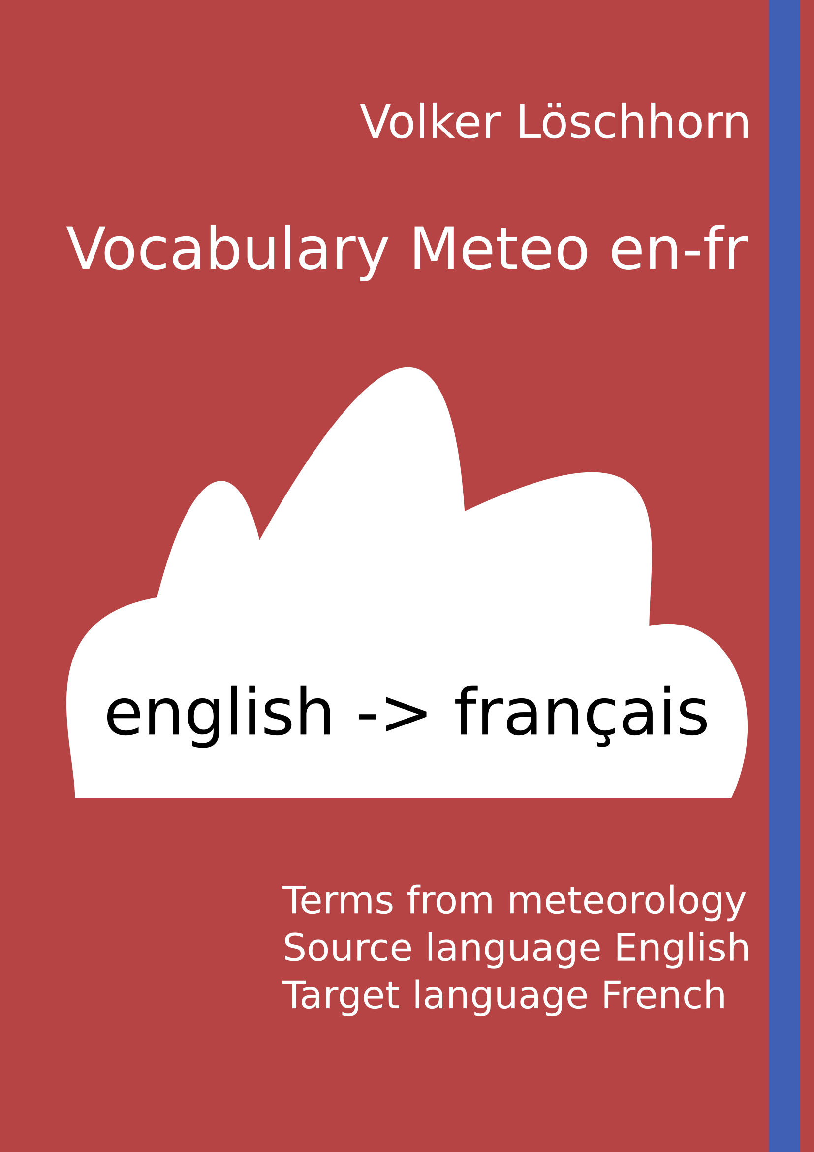Front page of the weather vocabulary en-fr
The book is published by epubli and can be purchased here: eBook»epubli.com

Préface fr
Toute personne vivant à l'extérieur et dépendant du bulletin météo connaît la situation : vous essayez de comprendre le bulletin météo dans la langue du pays. La plupart du temps, vous le comprenez, mais il vous manque un mot-clé pour le comprendre exactement. Ou bien vous discutez du bulletin météo dans un groupe multilingue et il vous manque effectivement le mot-clé. Les dictionnaires généraux ne sont pas utiles dès lors que les termes ne sont pas traduits littéralement. L'objectif du Vocabulaire météorologique est de vous aider dans cette situation. Il contient plus de 10 000 expressions météorologiques. Une fois que vous avez trouvé le bon mot dans l'autre langue, vous pouvez chercher une explication sur Internet.

Preface en
Anyone who lives outdoors and relies on the weather forecast knows the situation: you try to understand the weather forecast in the local language. Most of the time you understand it, but you are missing a key word to understand it exactly. Or you are discussing the weather report in a multilingual group and the key word is missing. General dictionaries are not helpful as soon as terms are not translated literally. The aim of the Weather Vocabulary is to help you in this situation. It contains more than 10,000 meteorological expressions. Once you have found the right word in the other language, you can search the Internet for an explanation.

Index
Alfa en-fr
Bravo en-fr
Charlie en-fr
Delta en-fr
Echo en-fr
Foxtrott en-fr
Golf en-fr
Hotel en-fr
India en-fr
Juliett en-fr
Lima en-fr
Mike en-fr
November en-fr
Oscar en-fr
Papa en-fr
Quebec en-fr
Romeo en-fr
Sierra en-fr
Tango en-fr
Uniform en-fr
Victor en-fr
Wiskey en-fr
X-ray en-fr
Yankee en-fr
Zulu en-fr

